■御成小学校旧講堂の保存活用計画案（第３回策定委員会及びその後の検討を踏まえて）
資料１

１．保存活用の基本方針
・旧講堂を学校施設として活用することを前提とする。
・教室形態の施設を設置することにより、普通教室の不足等学校の課題を解決する。
・休日や夜間など学校が使用しない時間には市民に開放できるよう検討する。
・御成小学校旧講堂の文化遺産としての価値を損なわない改修とする。

２．保存活用の基本事項
（１）文化遺産としての保護の方針
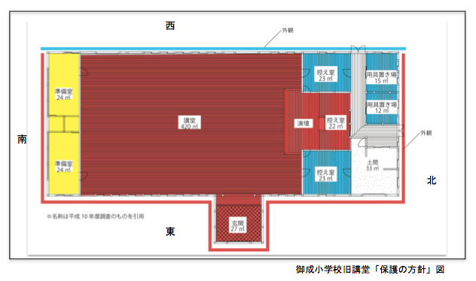
・第一回委員会提示の「保護の方針」に基づき、最も重要な旧講堂を中心に保護を図る。次に改変の少ない建物北側もなるべく継承、改変が多い南側において活用上必要な改変を行う。
・将来、学校施設としての利用が必要なくなった場合などは、創建時への復原が検討できるよう最小限の改変とする。
保護の方針の凡例
●赤色部分（講堂部分）
建物の中心的な部屋であり、意匠等が優れ、創建時の様子を良く残す。最も価値を有する部分である。
この部分に関しては、なるべく保全を図り、歴史的雰囲気を継承する。
●青色部分
講堂の附属的な部分だが、往時の意匠をよく残しており、赤色部分に続き価値を有する部分である。
赤色部分との調和に努める
●黄色部分
改変が大きく、建物の中では最も価値が低い部分である。活用のために必要な改変は、この部分を中心的に
行うこととする。
・学校教室の増設等を行うが、将来の児童数の推移等に対応できるように新たに設置した部分は取り外し可能とし、既存部材の保護をなるべく図る。
・復原的な措置は行わず、今回工事時の調査成果をもとに将来的に検討する。
・屋根についてもスレートへの復原は実施しない。現状の屋根仕様か、仕様を変えた金属板葺きとする（委員会でのご検討をお願いします）。
・文化遺産としての価値の保全、市民への発信のため、国有形登録文化財（建造物）登録を目指す。

（２）文化遺産としての価値を踏まえた活用の方針
・講堂としての機能を維持しつつ、現在の御成小学校に不足している特別教室、小会議室、面談室等を確保する。
・建築基準法上の用途は「学校」（小学校）とする。
・講堂外観に関しては、今小路のランドマークとして視認できるよう、外構等を整理する。

（３）児童、教員、来校者の安全性等の確保に係る方針
１）耐震補強対策
・建築基準法を遵守した設計を図り、構造設計に関しては「建築物の耐震改修の促進に関する法律」に基づく補強を行う。
・同法に基づく「鎌倉市耐震改修促進計画」における「鎌倉市公共建築物耐震対策に関する基本方針」の「小学校」に求められる基準を目指す。
・計算方法は限界耐力計算法とする（他の計算方法による補強案との比較資料を作成する）。
・基礎は地下の貴重な歴史遺構の保全のため、遺構面から盛り土をおこない、その上部にRCべた基礎を設置する（遺構面は埋蔵文化財のトレンチ調査の成果を参照していく）。
・水平構面の確保と併せて、天井の落下防止策を図る。
・講堂内の増設する教室の壁を見込まなくても、耐震基準を満たすものとする。
・耐震壁についても、可能な範囲において、現状の筋交い等が保存できる補強仕様とする。
・腐朽、破損した部材は健全なものと交換する。
・後記する防火対策と併せ、地震時の避難等、ソフト面の計画、体制を整備し、訓練を行う。

２）防火対策（資料３参照）
・御成小学校は校舎が密集しており、学校全体の防災計画を検討する。
・学校全体の計画と調整しながら、講堂独自に、後記するような防火管理、消火体制、消火設備等の設置等に係る防火計画を策定する。
・特に、初期消火、延焼抑制のため、消防法に定められた設備に加え、一人でも使用できる易操作性消火栓、防火水槽等の設置を行う。
・その他、建築基準法に定められた、二方向避難の確保、小屋裏界壁の設置、延焼の恐れのある部位の防火仕様化等の措置を施す。

３）その他の対策
・来校者と児童の動線を分離する。
・児童、来校者双方が活用可能なトイレを整備する。
・バリアフリー対策として、児童、来校者双方が活用可能なスロープを設置する。

（４）基本プラン（資料２参照）
・講堂内に「入れ子状」に特別教室２部屋を設ける。
（将来的に児童数の減少等により必要がなくなった場合は、現状復旧を検討する）
・演台を設けた講堂は視聴覚室等の多目的室等として活用を図る。
・北側の諸室は現状の間取りを活かして、面談室、会議室に活用する。
・南側の改装が激しい諸室は普通教室への児童動線、児童・来校者のトイレ等に活用する。さらに、児童・来校者双方の活用が可能なスロープを設置する。
・建築基準法に合致した設計とする（採光・換気・小屋裏界壁・延焼の恐れがある部分の防火構造仕様への改造等）。

